Luồng hoạt động hiện tại
của WebSentinel
Đồ án PBL4 • Security host và Web VM • Ngày 10 tháng 11 năm 2026
WebSentinel thu thập dữ liệu từ mạng, reverse proxy và ứng dụng, kết hợp luật phát hiện với AI Shadow. Rust tập trung xử lý, lưu dữ liệu và cung cấp cảnh báo cho người quản trị trên Dashboard.

1 Sơ đồ tổng thể
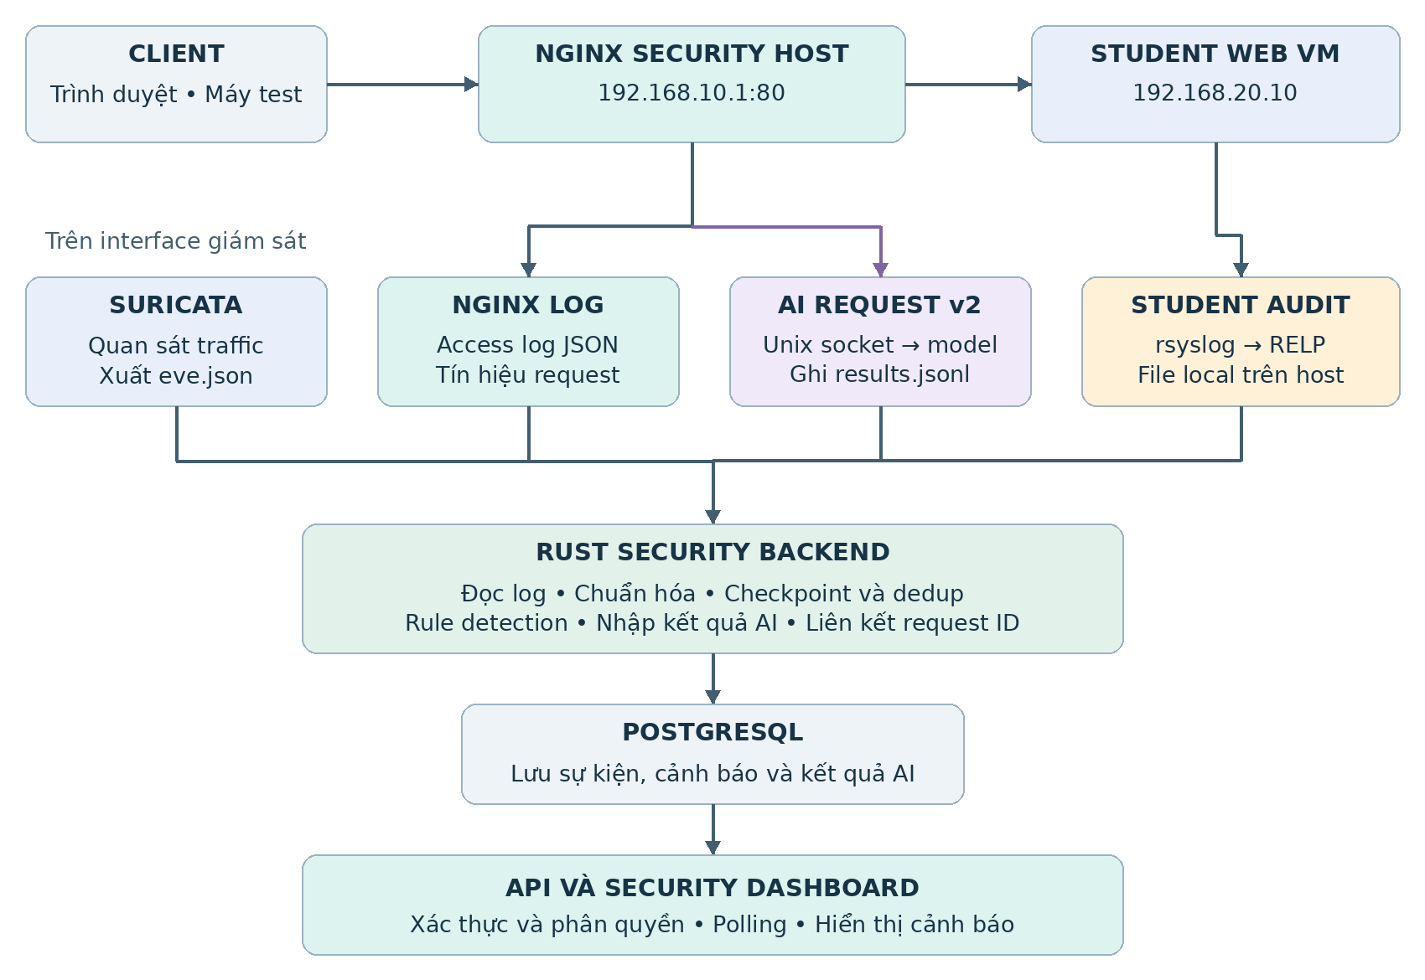
AI xử lý song song qua telemetry; request HTTP không phải chờ kết quả AI. Suricata chỉ phân tích traffic thực sự đi qua interface mà sensor quan sát.

2 Trình tự xử lý một request
① Tiếp nhận: client truy cập 192.168.10.1; NGINX tạo request ID và chuyển request tới Web VM.
② Xử lý ứng dụng: Spring Security kiểm tra xác thực, phân quyền; ứng dụng xử lý nghiệp vụ, trả response và ghi audit.
③ Phân tích và hiển thị: các nguồn gửi log hoặc kết quả AI về Rust; Rust lưu sự kiện và cảnh báo, Dashboard tải dữ liệu mới qua API.

3 Vai trò của từng nguồn phát hiện
Nguồn | Cách phát hiện và đầu ra
Mạng — Suricata | Chạy signature trên traffic quan sát được; ghi cảnh báo và metadata vào eve.json để Rust tiếp nhận.
Web/Proxy — NGINX | Access log và tín hiệu URI/query được Rust phân tích bằng rule như SQLi, XSS, traversal và các ngưỡng hành vi.
Ứng dụng — Student Audit | Audit từ Web VM chuyển qua RELP về host. Rust phát hiện lỗi xác thực lặp lại, vi phạm truy cập và hành vi bất thường.
AI Shadow — Request v2 | Chấm điểm bằng model thật từ metadata HTTP chọn lọc. Ghi score, model version, request ID và trạng thái vào results.jsonl.

4 Tổng hợp dữ liệu và tạo cảnh báo
Rust đọc liên tục các file, kiểm tra định dạng, chuẩn hóa sự kiện và lưu checkpoint. Dedup hạn chế xử lý trùng; request ID giúp đối chiếu rule và AI khi có đủ bằng chứng. PostgreSQL lưu sự kiện, cảnh báo, kết quả AI và nhật ký thao tác.
Rule thỏa điều kiện sẽ tạo cảnh báo. AI vượt ngưỡng khoảng 0,882624 tạo cảnh báo AI_SHADOW; dưới ngưỡng vẫn hiển thị score ở trang AI shadow. Hai kết luận được giữ riêng, không cộng điểm hoặc biểu quyết. Dashboard lấy dữ liệu qua API có phân quyền và tự cập nhật bằng polling.
Dữ liệu AI hiện gồm method, path đã xử lý và ba header chọn lọc; không gửi query, body, Cookie hay Authorization. Vì vậy phạm vi quan sát của AI khác với rule NGINX. Score là điểm nghiên cứu, không phải xác suất chắc chắn bị tấn công.

5 Cơ chế phản ứng và ngăn chặn
Tầng xử lý | Cơ chế hiện tại
Ứng dụng | Spring Security từ chối xác thực hoặc truy cập không đủ quyền, ví dụ HTTP 401/403. Không phụ thuộc quyết định AI.
Firewall | Luồng có sẵn: kiểm tra quyền và chính sách → hàng đợi tác vụ → helper → nftables → ghi kết quả thực thi.
Chế độ đang dùng | AUTO_BLOCK=false; ENFORCEMENT_MODE=OFF. Worker firewall chưa thực thi tác vụ trong chế độ OFF; AI chỉ quan sát và cảnh báo.

Người quản trị xem cảnh báo và bằng chứng để quyết định xử lý. Chặn IP chỉ được thực thi khi chính sách enforcement cho phép; trạng thái ALERT không đồng nghĩa IP đã bị chặn. Khi AI dừng, NGINX và các rule vẫn hoạt động độc lập.

